«Осенняя пора… Очей очарованье…»
Именно так начинается знаменитое стихотворение. И вот в нашей школе наступила эта пора, а именно конкурс поделок «Краса осени».
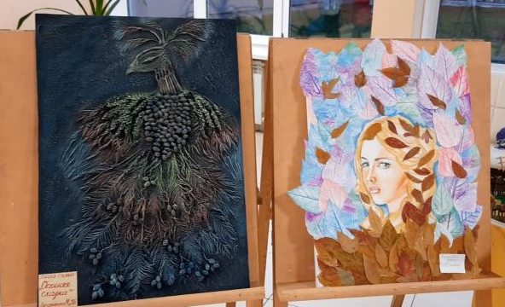
Наш класс принял активное участие в данном мероприятии, ведь мы же очень любим создавать КРАСОТУ.
